**Вывод**

Между действий в Use Case’ах присутствует задержка в 1с для имитации пользователей.

Сравнение профилей:

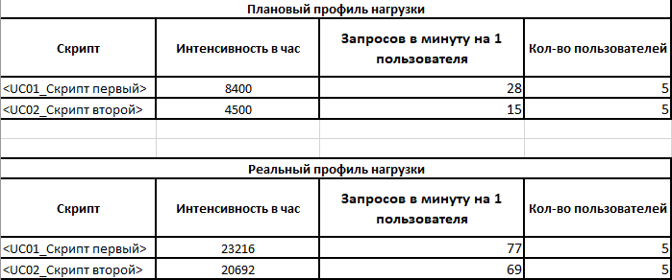

Интенсивность сильно отличается так как я сильно ошибся в среднем количестве действий пользователем. Малое количество пользователей было выбрано, так как я боялся случайно положить тестируемый сайт, возможно я неправильно понял собранную мной статистику посещаемости за день, так как по найденным мной данным, она составляет примерно 13 900 входов в день.

При запуске профиля нагрузки появились ошибки Connection timed out и Failed to respond, такая ошибка у меня иногда возникала при попытке зайти на сайт со своего хоста, либо сервер действительно отключался время от времени, либо наблюдались проблемы с Wi-Fi подключением, во что я верю больше

Сценарий поиска максимума:  
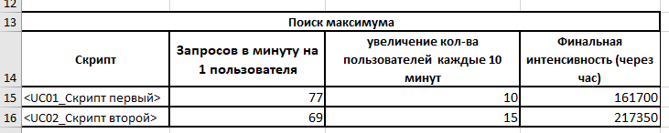

Сценарий поиска максимума я взял достаточно простой (обычный линейный), в случае если сайт успешно продержится час, то будет взят больший шаг

В ходе выполнения тестового задания я столкнулся с проблемами при написании скриптов для сервисов Кинопоиск и DNS. Проблемы была в защите от ботов и DNS-атак на попытки обойти которые я потратил слишком много времени, поэтому я в итогк выбрал сервис Достаевский.